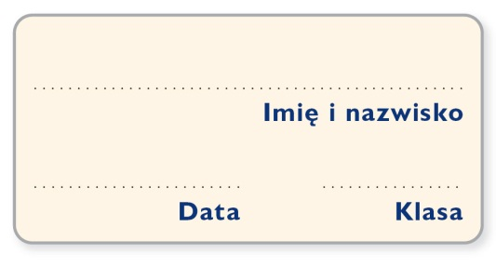
Karta pracy z mapą konturową

Rozbiory Rzeczypospolitej

Wykonaj ćwiczenia związane z mapą.

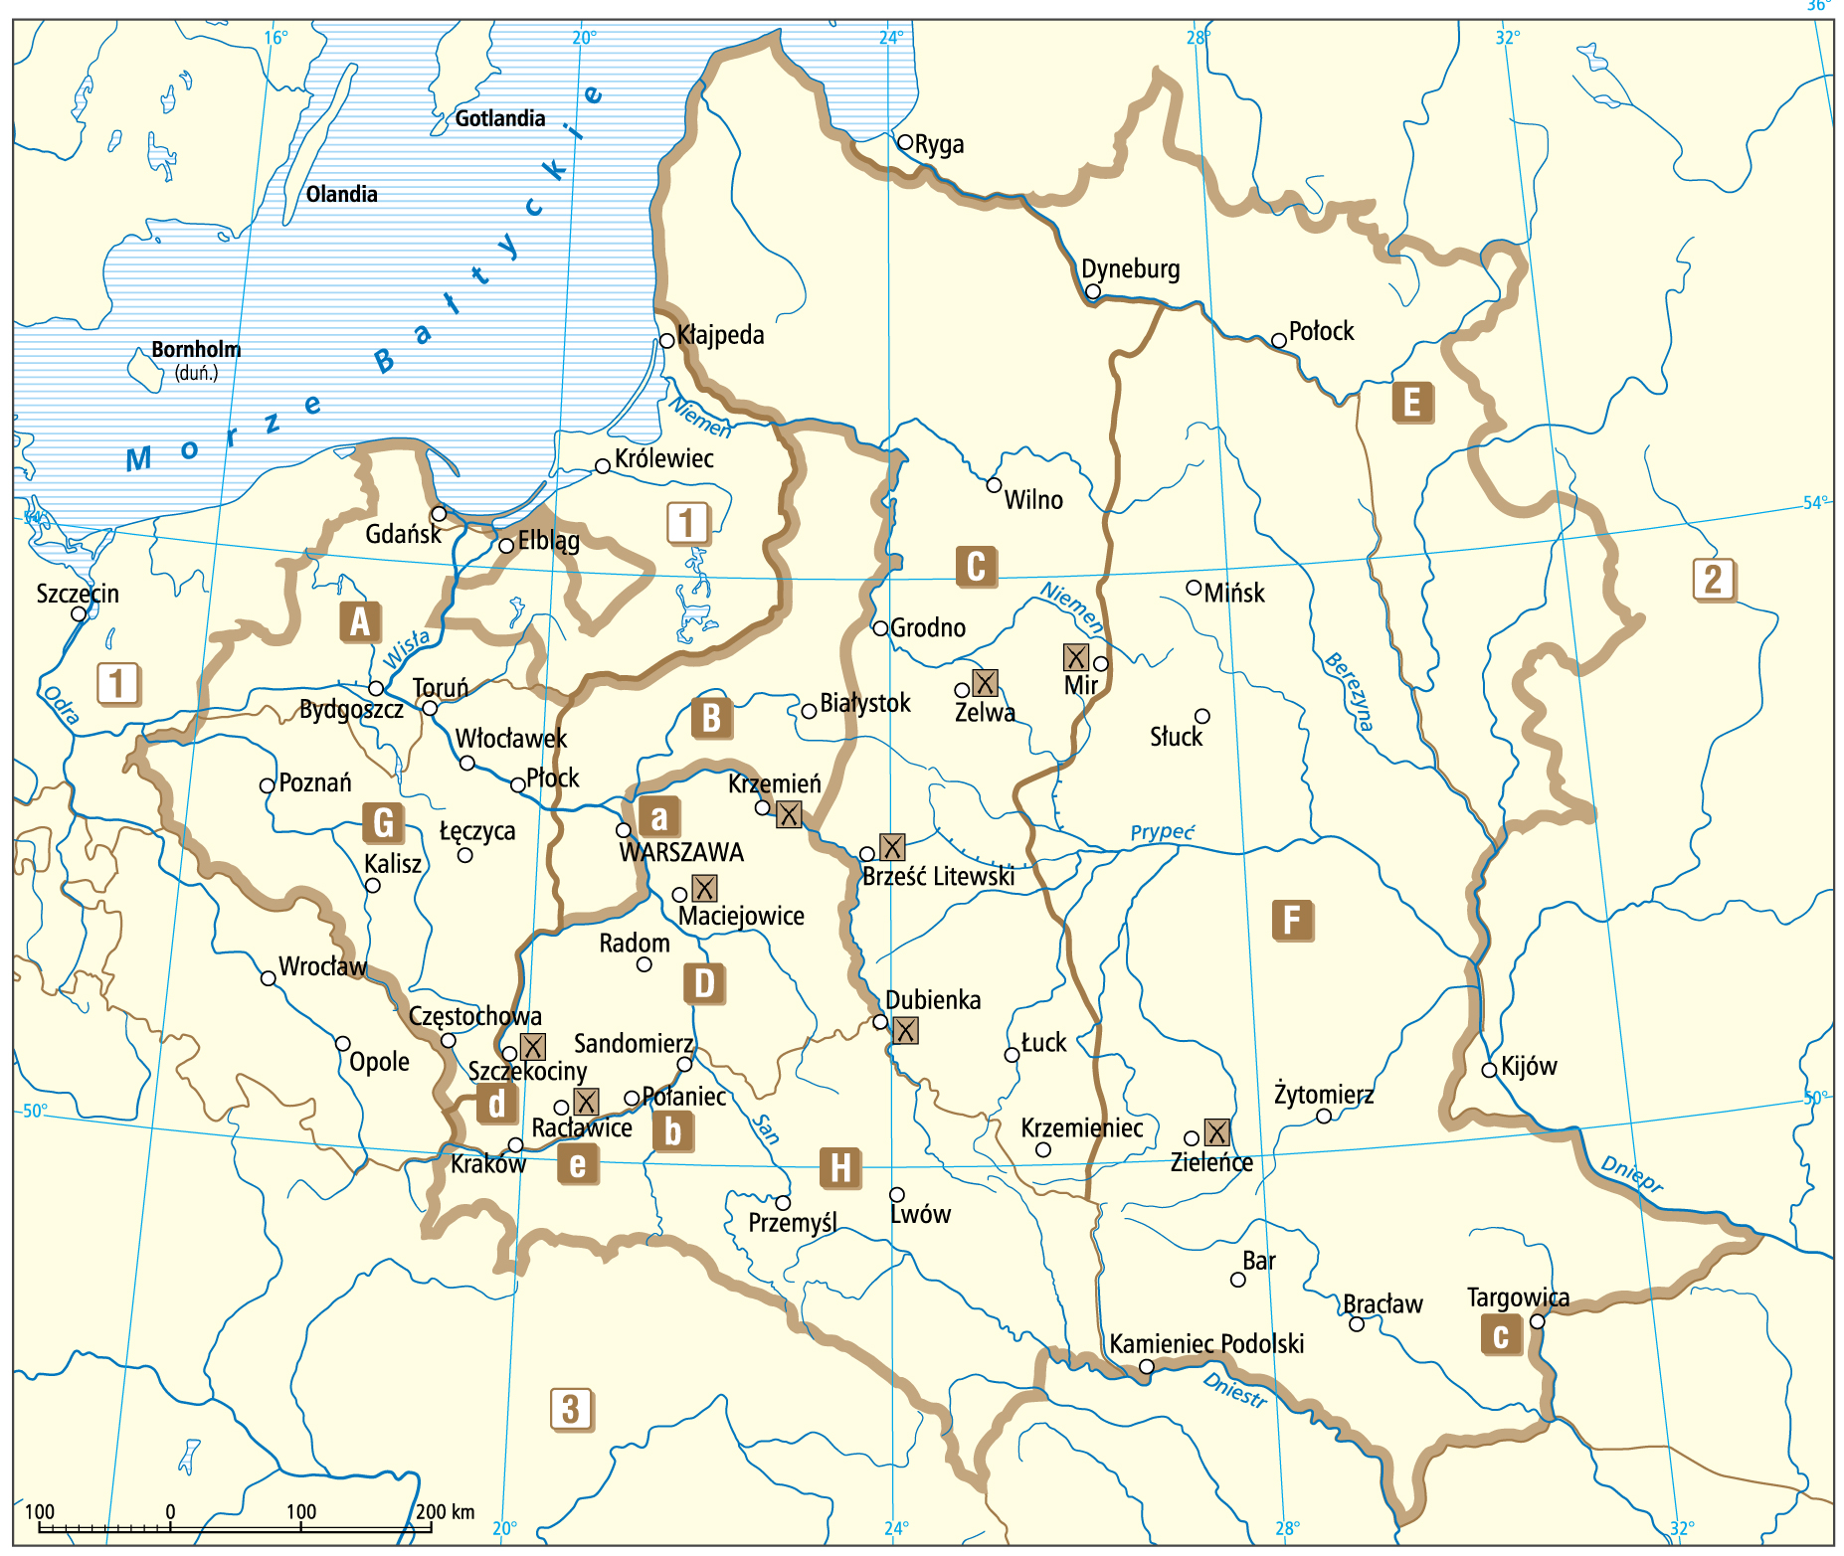

1. Wpisz w tabelę numery z mapy odpowiadające państwom, do których należały w podanych latach wymienione miasta.

Miasto | Rok | Numer  na mapie | Miasto | Rok | Numer  na mapie
Gdańsk | 1794 |  | Elbląg | 1791
Kraków | 1795 |  | Lwów | 1794
Bar | 1793 |  | Poznań | 1793

2. Wypisz z mapy miejsca bitew wygranych przez wojska koronne i litewskie podczas wojny w obronie Konstytucji 3 maja.

3. Wstaw do tabeli litery z mapy odpowiadające terenom Rzeczypospolitej zajętym przez zaborców.

Zagrabiony obszar | Litera  na mapie | Zagrabiony obszar | Litera  na mapie
ziemie I zaboru pruskiego |  | ziemie III zaboru austriackiego
 | C |  | G
ziemie III zaboru pruskiego |  | ziemie II zaboru rosyjskiego
 | H |  | E

4. Zapoznaj się z tekstem źródłowym, następnie podkreśl na mapie nazwę miejscowości, w której rozegrało się opisane wydarzenie.

My, Stanisław August, z Bożej łaski Król Polski, Wielki Książę Litewski etc. etc. Nie szukając w ciągu królowania naszego innych korzyści lub zamiarów, jak stać się użytecznym ojczyźnie naszej, byliśmy także tego zdania, iż opuścić należy tron w okolicznościach, w których rozumieliśmy, że oddalenie nasze przyłożyło się do powiększenia szczęścia współziomków naszych, lub też przynajmniej umniejszenia ich nieszczęścia [...].

Wiek XVI–XVIII w źródłach, oprac. M. Sobańska-Bondaruk, S.B. Lenard, Warszawa 1999, s. 460–461.

…………………………………………………….

5. Podkreśl właściwe zakończenia zdań.

„Czarna procesja”, na czele której stał Jan Dekert, odbyła się w miejscowości oznaczonej na mapie literą a / b.
Uniwersał przyznający chłopom wolność osobistą i gwarantujący nieusuwalność z ziemi wydano w mieście oznaczonym na mapie literą b / c.
Bitwa, która mimo niewielkiego znaczenia strategicznego podbudowała morale wojsk polskich, odbyła się w 1794 r. w miejscowości oznaczonej na mapie literą d / e.
Akt konfederacji z 1792 r. unieważniający reformy wprowadzone w Rzeczypospolitej ogłoszono w miejscowości oznaczonej na mapie literą c / a.

